1. ¿Qué tipo de información almacena la base de datos?

*Categorías, clientes, compañías, detalles de pedidos, empleados, pedidos, productos, proveedores.*

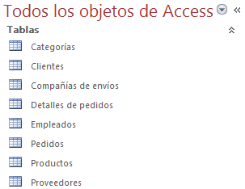

1. ¿Qué objetos tiene la base de datos?

*Tablas, consultas, formularios, informes, páginas, macros, módulos.*

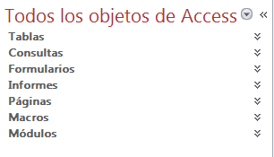

1. Explora todos los objetos de la base de datos, poniendo especial énfasis en el diseño de cada objeto, es decir, en la forma en la que están construidos.

*Vamos al objeto consultas y dentro hacemos clic derecho sobre subtotales de pedido, después pinchamos en vista diseño:*

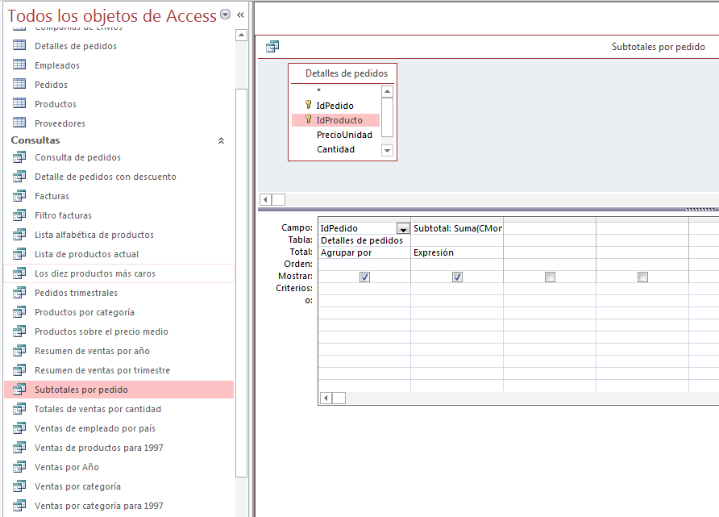

1. Añade el campo ‘Destinatario’ a la consulta ‘Subtotales por pedido’.

*Entra en modo diseño y pulsando con el botón derecho en el panel superior, selecciona la opción ‘Mostrar Tabla’. Después, añade la tabla pedido. Verás cómo aparecen las dos tablas relacionadas, en una, los campos genéricos del pedido (FechaPedido, FechaEntrega, etc.) y en la otra, el detalle de cada uno de los pedidos. A continuación, arrastra el campo Destinatario de la tabla Pedido al panel inferior (en la tercera columna).*

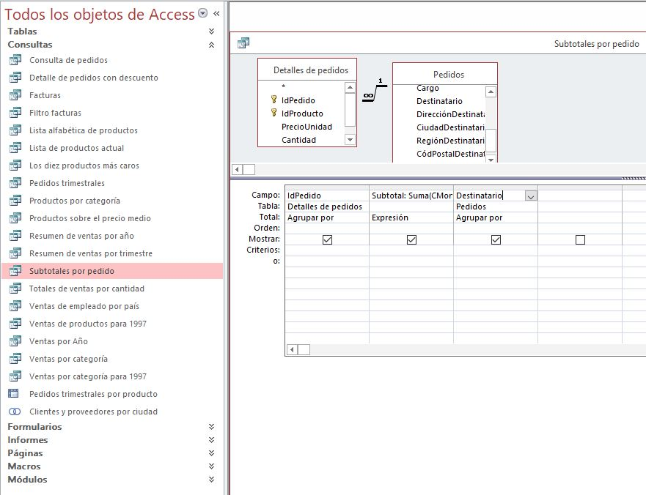

1. Añade el campo Email a la tabla Clientes, es un campo de tipo Texto y de longitud 75. Examina las distintas propiedades del campo y consulta la ayuda de Access en cada uno de ellos pulsando la tecla F1.

*Entra en modo diseño y aparecerá la lista de campos de la tabla. Añade una nueva fila y completa el nombre de campo, el tipo y la descripción. A continuación, rellena las propiedades del campo. Puedes, por ejemplo, poner una regla de validación para que los emails tengan el formato nombre@dominio, es decir, que tengan una @ en el texto del email. Para poner la regla de validación, pon ‘Como “*@*” en el campo ‘Regla de la validación’*

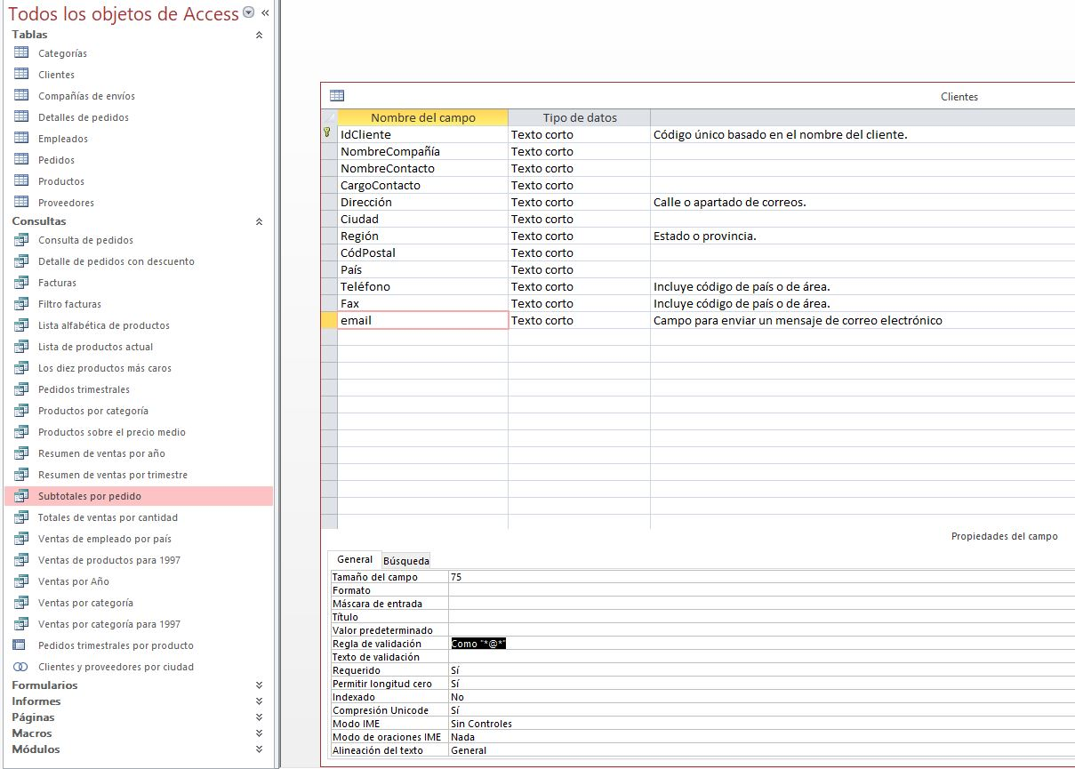

1. Examina las relaciones de las tablas que contiene la base de datos Neptuno.

*Las relaciones dictan cómo se puede enlazar la información de diferentes tablas para obtener información más elaborada. Para ver las relaciones de la base de datos, se pulsa en “Herramientas de Bases de Datos” y a continuación en el botón “Relaciones”*

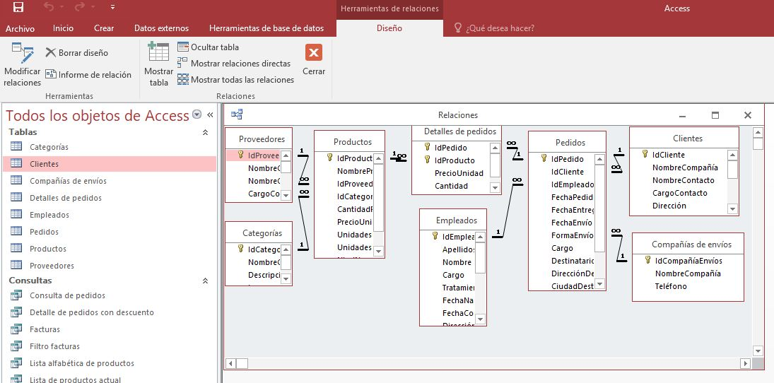

1. Un formulario va siempre asociado a las operaciones que se hacen con una tabla a las que comúnmente se llama mantenimiento de tabla, observa el funcionamiento del formulario Clientes y comenta qué operaciones son estas. Realiza al menos una vez cada una de las operaciones que permite el formulario.

*Las 4 operaciones que forman el mantenimiento de una tabla son la inserción o alta, eliminación o baja, modificación o actualización y búsqueda o consulta de un registro. Todas estas operaciones se pueden realizar de forma muy sencilla y visual a través del formulario.*

1. Inserta un nuevo cliente en la base de datos.

*Insertar un cliente es muy sencillo, se puede hacer a través del formulario ‘Clientes’ o abriendo la tabla ‘Clientes’ y desplazarse al último registro. En una fila vacía, se agregan los valores correspondientes a cada campo.*

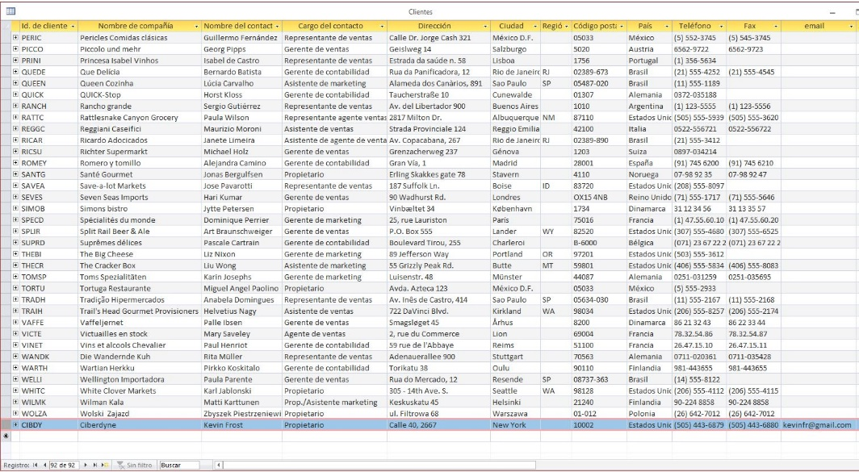

1. Elimina el registro correspondiente al cliente ‘Rancho Grande’. ¿Es posible? Si no es posible. ¿Qué habría que hacer para poder eliminarlo?

*Para eliminar al cliente, hay que buscar el cliente ‘Rancho Grande’. A continuación, se señala la fila con el botón derecho del ratón y se escoge la opción ‘Eliminar Registro’. Access mostrará una advertencia indicando que no es posible eliminar el registro puesto que hay pedidos de ese cliente. Para poder eliminar definitivamente el cliente, habría que eliminar previamente todos sus datos asociados.*

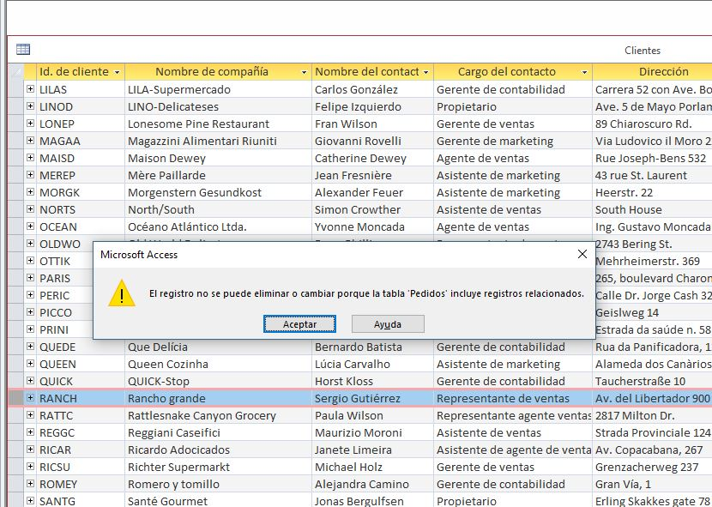

1. Modifica el valor del campo Nombre de Contacto del registro correspondiente al cliente ‘Romero y Tomillo’. A continuación, modifica el campo ‘Id. De Cliente’ cambiándolo su valor a ‘ROMMY’. ¿Es posible modifica el ‘Id. De Cliente’? Si es posible, ¿conserva el cliente aún sus pedidos?

*Para modificar el cliente, se localiza su fila y se sitúa el cursor del ratón en el campo que se desea modificar. Después, cambiar el valor del campo. En cada caso, es posible modificar ambos campos, el primero, el Nombre de Contacto no tiene conflicto alguno puesto que no está implicado en ninguna relación. Modificar el campo ‘Id. de Cliente’ podría suponer la pérdida de pedidos si no se actualizara a su vez todos los pedidos del cliente. Access efectúa esta modificación automáticamente al cambiar el identificador del cliente, por tanto, no hay pérdida de pedidos.*

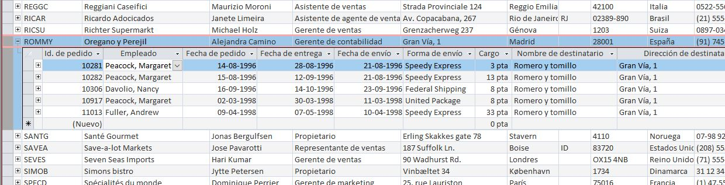

1. Abre la tabla de proveedores y consulta qué productos provee el proveedor ‘Leka Trading’

*Primero, localiza el proveedor en la tabla de Proveedores mediante el cuadro ‘Buscar’. A continuación, se pulsa el icono ‘+’ del campo ‘Id de Proveedor’ para desplegar que tiene ‘Productos’.*

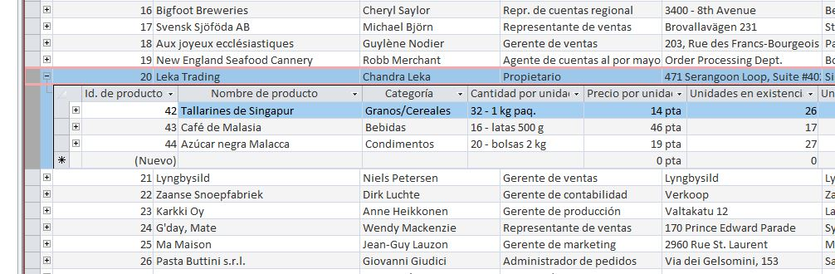

1. Consulta la ayuda de Access y comenta los diferentes tipos de datos que puede almacenar un campo en Access (Texto, Memo, Numérico).

*En Access existen 10 tipos de datos básicos:*

***Datos adjuntos:*** *Como fotos digitales. En cada registro es posible adjuntar varios archivos. Este tipo de datos no estaba disponible en versiones anteriores de Access.*

***Autonumérico:*** *Números que se generan automáticamente para cada registro.*

***Moneda:*** *Valores monetarios.*

***Fecha/Hora:*** *Fecha y Hora.*

***Hipervínculo:*** *Como direcciones de páginas web.*

***Memo:*** *Bloques de texto largos y texto que emplean formato de texto. Una utilidad típica de un campo Memo sería una descripción de producto detallada.*

***Objeto OLE:*** *Objetos OLE (objeto OLE: objeto que admite el protocolo OLE para la vinculación e incrustación de objetos. Un objeto OLE de un servidor OLE (por ejemplo, una imagen de Paint de Windows o una hoja de cálculo de Microsoft Excel), se puede vincular o incrustar en un campo, formulario o informe.*

***Texto:*** *Valores alfanuméricos cortos, como un apellido o una dirección.*

***Número:*** *Valores numéricos, como distancias. Hay que tener en cuenta que existe un tipo de datos independiente para la moneda.*

***Si/No:*** *Valores Booleanos o Lógicos. Admiten simultáneamente el valor Si y el valor No.*

La siguiente tabla enumeran los tipos de datos disponibles en bases de datos de escritorio en Access 2013 y versiones posteriores.

| ***Tipo de datos*** | ***Uso*** | ***Tamaño*** |
| --- | --- | --- |
| **Texto corto (anteriormente conocido como "Texto")** | Datos alfanuméricos (nombres, títulos, etc.) | Hasta 255 caracteres. |
| **Texto largo (anteriormente conocido como "Memo")** | Grandes cantidades de datos alfanuméricos: oraciones y párrafos. Vea [El tipo de datos Memo ahora se llama "Texto largo"](https://support.office.com/client/el-tipo-de-datos-memo-ahora-se-llama-texto-largo-dffe5e34-953e-4451-a05e-fba5d9b564b5) para obtener más información sobre los detalles de los textos largos. | Hasta 1 gigabyte (GB) aproximadamente, pero los controles para mostrar un texto largo se limitan a los primeros 64 000 caracteres. |
| **Número** | Datos numéricos. | 1, 2, 4, 8 o 16 bytes. |
| **Número grande** | Datos numéricos. | 8 bytes.  Para obtener más información, vea [Usando el tipo de datos de número grande](https://support.office.com/client/usar-el-tipo-de-datos-número-grande-5b623f6e-641d-4e97-8bdf-b77bae076f70). |
| **Fecha y hora** | Fechas y horas. | 8 bytes. |
| **Moneda** | Datos monetarios, almacenados con 4 posiciones decimales de precisión. | 8 bytes. |
| **Autonumeración** | Valor único generado por Access para cada registro nuevo. | 4 bytes (16 bytes para el Id. de replicación). |
| **Sí/no** | Datos booleanos (verdadero/falso); Access almacena el valor numérico cero (0) para Falso y -1 para Verdadero. | 1 byte. |
| **Objeto OLE** | Imágenes, gráficos u otros objetos de ActiveX desde otra aplicación basada en Windows. | Hasta unos 2 GB. |
| **Hipervínculo** | Una dirección de vínculo a un documento o archivo en Internet, en una intranet, en una red de área local (LAN) o en el equipo local | Hasta 8192 (cada parte de un tipo de datos Hipervínculo puede contener un máximo de 2048 caracteres). |
| **Datos adjuntos** | Puede adjuntar archivos como imágenes, documentos, hojas de cálculo o gráficos; cada campo Datos adjuntos puede contener una cantidad ilimitada de datos adjuntos por registro, hasta el límite de almacenamiento del tamaño de un archivo de base de datos. Tenga en cuenta que el tipo de datos Datos adjuntos no está disponible en los formatos de archivo MDB. | Hasta unos 2 GB. |
| **Calculado** | Puede crear una expresión que use datos de uno o varios campos. Puede designar tipos de datos de resultados diferentes de la expresión. Tenga en cuenta que el tipo de datos Calculado no está disponible en los formatos de archivo MDB. | Depende del tipo de datos de la propiedad Tipo de resultado. El resultado de tipo de datos de texto corto puede tener hasta 243 caracteres. Texto largo, número, Sí/No y la fecha y hora debe coincidir con sus respectivos tipos de datos. |
| **Asistente para búsquedas** | La entrada del Asistente para búsquedas en la columna de tipo de datos en la vista Diseño no es realmente un tipo de datos. Al elegir esta entrada, inicie el Asistente para ayudarle a definir un campo de búsqueda simple o complejo. Un campo de búsqueda simple usa el contenido de otra tabla o una lista de valores para validar el contenido de un único valor por fila. Un campo de búsqueda compleja permite almacenar varios valores del mismo tipo de datos en cada fila. | Depende del tipo de datos del campo de |

1. ¿Qué subtipos de datos tiene el campo numérico en Access?

*El tipo numérico se puede dividir en subtipos dependiendo del tamaño de campo que se elija. Así, los campos numéricos almacenarán un rango de valores muy distinto dependiendo del tamaño del campo que se seleccione. Por ejemplo, los tamaños byte (1 byte), entero (2 bytes), entelo largo (4 bytes), simple y doble precisión (coma flotante de 4 y 8 bytes), etc.*

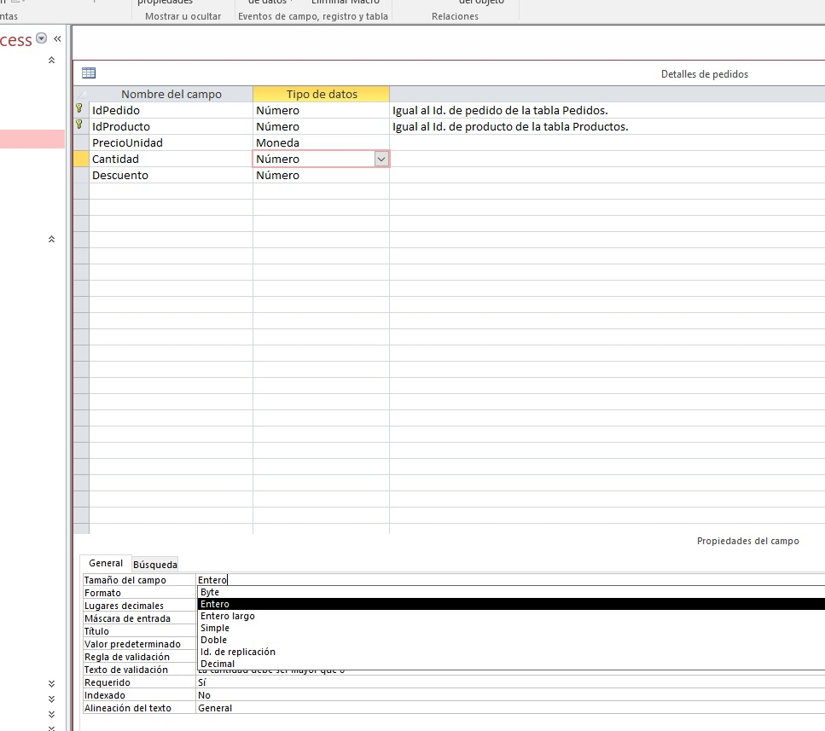

1. ¿Qué valores admitiría un campo numérico de 1 byte?

*Como un byte son 8 bits, se estima que los valores numéricos que se pueden almacenar en un campo de este tipo son del 0 al 2₈ -1, es decir del 0 al 255. Si se insertan en el campo de tipo Byte valores por encima o por debajo del 0 y del 255, Microsoft Access los rechazará. Nótese que este cálculo se hace sin tener en cuenta el signo del valor, puesto que el valor byte, no admite signo. Para utilizar números con signo ha de escogerse el tipo Entero y para utilizar número s reales, con decimales, debe seleccionarse un campo en formato de coma flotante (simple o doble) o el campo decimal.*

1. Crea una tabla llamada Test con un único campo numérico de 1 byte. ¿Qué valores máximo y mínimo se pueden almacenar? Prueba a insertar registros para verificarlo.

*Para crear una tabla, se pulsa en la pestaña* ***Crear*** *y selecciona el icono* ***Tabla****. A continuación, se pulsa el botón* ***Ver*** *y se selecciona la opción* ***Diseño****. Se pone nombre a la tabla, y se modifica la línea que aparece con el nombre Id y tipo “autonumérico” para poner los datos del campo. En* ***Tamaño*** *del campo hay que seleccionar* ***Byte****’.*

